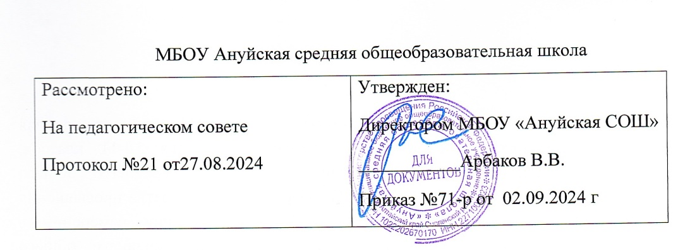

**План мероприятий в Центре образования естественнонаучной и технологической направленностей «Точка роста» МБОУ « Ануйская СОШ»**

**на 2024-2025 учебный год**

|  |  |  |  |  |  |
| --- | --- | --- | --- | --- | --- |
| **№** | **Наименование мероприятия** | **Краткое содержание мероприятия** | **Категория участников мероприятия** | **Сроки проведения** | **Ответственные за реализацию мероприятия** |
| **Методическое сопровождение** | | | | | |
| 1. | Методическое совещание «Планирование, утверждение рабочих программ и расписания» | Ознакомление с планом, утверждение рабочих программ и расписания | Учителя | Август 2024г. | Руководитель, сотрудники Центра |
| 2. | Планирование работы на 2024-2025 учебный год | Составление и утверждение плана на 2024-2025 учебный год | Учителя | Август  2024 г. | Руководитель, сотрудники Центра |
| 3. | Реализация общеобразовательных программ по предметным областям «Физика», «Химия», «Биология» | Проведение занятий на обновлённом учебном оборудовании | Учителя-предметники | В течение года | Сотрудники Центра |
| 4. | Реализация курсов внеурочной деятельности | Курсы внеурочной деятельности | Сотрудники Центра, учителя-предметники | В течение года | Учителя-предметники |
| 5. | Работа объединений дополнительного образования | Объединения дополнительного образования | Учителя | В течение года | Педагоги дополнительного образования |
| 6. | Проектная деятельность | Разработка и реализация индивидуальных и групповых проектов, участие в научно-практической конференции | Учителя-предметники, обучающиеся | В течение года | Учителя-предметники |
| 7. | Участие в конкурсах и конференциях различного уровня | Организация сотрудничества совместной, проектной и исследовательской деятельности школьников | Учителя-предметники, обучающиеся | В течение года | Сотрудники Центра, учителя начальных классов, учителя-предметники |
| 8. | Круглый стол «Анализ работы за 2024-2025 учебный год. Планирование работы на 2025-2026 учебный год | Подведение итогов работы за год. Составление и утверждение плана на новый учебный год | Учителя | Май 2025 г. | Руководитель, сотрудники Центра |
| 9. | Отчёт-презентация о работе Центра | Подведение итогов работы Центра за год | Руководитель, учителя | Июнь 2025 г. | Руководитель |
| **Внеурочные мероприятия** | | | | | |
| 2. | Экскурсии в Центр «Точка роста» | Знакомство с Центром «Точка роста» | Учащиеся | Сентябрь 2024 г. | Руководитель, сотрудники Центра |
| 3. | Всероссийский экологический диктант | Всероссийский экологический диктант | Учащиеся | Ноябрь 2024 г. | Учитель-предметник |
| 4. | Всероссийские экологические уроки | Всероссийские уроки | Учащиеся | Февраль 2025 г. | Сотрудники Центра |
| 5. | День науки в Центре «Точка роста» | Демонстрация обучающимся навыков работы с современным оборудованием | Учащиеся | Март 2025 г. | Сотрудники Центра, учителя начальных классов |
| 6. | Всероссийский урок Генетики | Всероссийские уроки | Учащиеся | Апрель 2025 г. | Сотрудники Центра |
| 7. | Всероссийский химический диктант | Всероссийский химический диктант | Учащиеся | Май 2025 г. | Учитель-предметник |
| 8. | Участие в мероприятиях и конкурсах разного уровня | Конкуры, конференции, квест-игры | Учащиеся | В течение года | Учитель-предметник |
| **Учебно-воспитательные мероприятия** | | | | | |
| 1. | Подготовка к участию обучающихся Центра к мероприятиям муниципального, областного и всероссийского уровня | Участию обучающихся Центра в мероприятиях муниципального, областного и всероссийского уровня | Учащиеся | В течение года | Руководитель, сотрудники Центра |
| 4. | Недели естественных наук в школе | Проведение мероприятий в рамках недели | Учащиеся | В течении года | Учителя-предметники |
| 5. | Семинар-практикум «Использование цифрового микроскопа на уроках биологии» | Применение цифрового микроскопа | Учителя | март 2025г. | Учитель-предметник |
| 6. | Всероссийский экологический субботник | Проведение мероприятий в рамках акции | Учащиеся | Апрель-май 2025 г. | Руководитель, классные руководители |